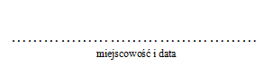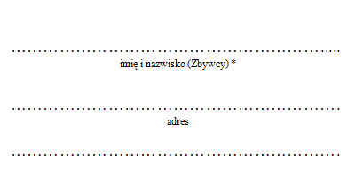

***Rodzinne Ogrody Działkowe im. Skowrona***

***ul. ROSTOCKA B/N***

***71-771 Szczecin***

**WNIOSEK**

**o zatwierdzenie przeniesienia prawa do działki**

Ja niżej podpisany/a wnoszę o zatwierdzenie przeniesienia prawa do działki nr ………   
w Rodzinnym Ogrodzie Działkowym im. Skowrona ul. Rostocka w Szczecinie zgodnie z umową przeniesienia prawa do działki zawartą w dniu ………….…… pomiędzy mną a …………………………………… ……………………………………..………………………… zam. ………………………………………………………………………...…

Wynagrodzenie za znajdujące się na działce nasadzenia, urządzenia i obiekty zostało uzgodnione pomiędzy stronami w wysokości ……………………………………………………… zł (słownie:………………….................................................................................................................................................................................... zł).

Do wniosku załączam jeden egzemplarz umowy.

……………………………….………………………………………………

*Podpis (Zbywcy) \**

*_________________________________________________________________________________________________________________________________*

*wypełnia zarząd ROD*

**DATA WPŁYWU WNIOSKU DO ZARZĄDU ROD _______________________**

* *Wniosek podpisuje(ą) zbywca(y) prawa do działki, jednakże czynności doręczenia wniosku   
  do zarządu ROD może dokonać również nabywca*